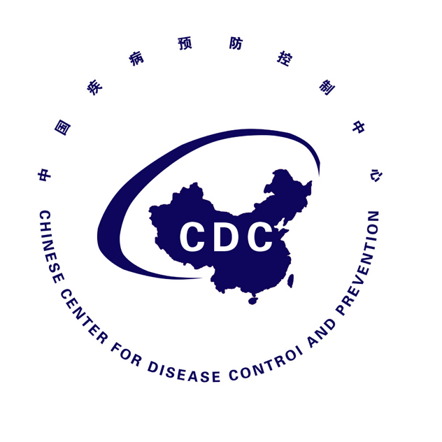

埃博拉出血热防控态势简报
Situational Report on Ebola Virus Disease Prevention and Control
（第16期）

中国疾病预防控制中心 卫生应急中心

2014年8月21日
埃博拉出血热防控态势简报
（第16期）
重点提示：
- WHO通报，8月17-18日，新增报告埃博拉出血热病例221例（包括确诊、可能和疑似病例），死亡106人。截止8月18日，累计报告病例2473例，死亡1350人，病死率54.59%。
- 香港发布应对埃博拉疫情的三级响应级别，非洲四国公民入境需评估。

- 疫情进展

(一) WHO
WHO通报，8月17-18日，新增报告埃博拉出血热病例221例（包括确诊、可能和疑似病例），死亡106人。其中，利比里亚126例，死亡95人；塞拉利昂59例，死亡9人；几内亚36例，死亡2人；尼日利亚0例，死亡0例。截止8月16日，累计报告病例2240例，死亡1229人，病死率54.87%（表1）。
WHO于20日发表声明，目前除西非4国外，全球其他国家和地区尚未发现埃博拉确诊病例。

表1 2014年西非埃博拉出血热疫情发病情况（截至8月18日）
国 家 |  | 确诊病例 | 可能病例 | 疑似病例 | 合计
几内亚 | 病例数 | 423 | 140 | 16 | 579
几内亚 | 死亡数 | 254 | 140 | 2 | 396
利比里亚 | 病例数 | 242 | 502 | 228 | 972
利比里亚 | 死亡数 | 212 | 239 | 125 | 576
塞拉利昂 | 病例数 | 783 | 52 | 72 | 907
塞拉利昂 | 死亡数 | 335 | 34 | 5 | 374
尼日利亚 | 病例数 | 12 | 0 | 3 | 15
尼日利亚 | 死亡数 | 4 | 0 | 0 | 4
合 计 | 病例数 | 1460 | 694 | 319 | 2473
合 计 | 死亡数 | 805 | 413 | 132 | 1350

（二）媒体疫情信息

1.美国广播公司：截止目前，美国共有58例可疑埃博拉病例根据其暴露史和临床表现予以排除，另外10例送血液标本到美国CDC进行检测，7例为阴性,其余3例检测结果待出。

http://abcnews.go.com/Health/us-hospitals-68-ebola-scares-cdc/story?id=25039023

2. 腾讯网：德国19日报告的疑似病例已排除，实为感染疟疾

http://news.qq.com/a/20140820/054294.htm

3. 环球网：越南缅甸3人疑似感染埃博拉病毒被隔离

http://world.huanqiu.com/exclusive/2014-08/5113293.html

4. ITV新闻：刚果金10名患者死亡，症状与埃博拉相似，该国卫生部门正在调查

http://www.itv.com/news/update/2014-08-20/fears-ebola-has-spread-to-congo-after-10-people-die/
- 西非国家应对

几内亚官方发言人称，面对埃博拉几内亚政府成立协调委员会、医疗委员会和媒体委员会等专门机构，以协调国内力量和国际援助，阻止疫情扩散部署有效，能够应对疫情。

http://news.xinhuanet.com/world/2014-08/21/c_1112161538.htm
- 国际应对

20日WHO称，目前一些公司（如航空公司和海运公司）暂停埃博拉疫区国家的服务，导致这些国家燃料、食物和基本生活用品的短缺；鉴于目前向这些疫区国家提供航空和海运服务传播埃博拉病毒的风险低，根据《国际卫生条例》，WHO呼吁各国和企业不要对疫区国家采取任何旅行或贸易限制措施。
- 中国疾病预防控制中心开展的工作
8月21日，我中心上报了关于我国如出现首例埃博拉出血热确诊病例开展平行检测等相关工作的建议报告。
五、其他信息
1.香港政府于20日公布三个级别的“埃博拉病毒病准备及应变计划”，规格与流感和中东呼吸综合征类似。该计划包含戒备、严重及紧急三个级别。
戒备级别：指埃博拉病毒病对香港人口的健康造成的即时影响属于低的情况。一般而言，戒备应变级别显示，埃博拉病毒病在香港以外地域有人传人的迹象，但在香港并未出现引起任何人类感染的即时风险，例如人类感染个案发生在香港可能有旅游和贸易来往的国家，而WHO建议维持对这种疾病的全球预警。
严重级别：指埃博拉病毒病对香港人口的健康造成影响的风险属于中等的情况。一般而言严重应变级别显示，有人类感染个案或受感染动物，从旅客经常旅游或贸易交往频繁的国家传入。
紧急应变级别：指埃博拉病毒病对香港人口的健康造成影响的风险，属于高而迫切的情况。一般而言，紧急应变级别显示，香港有高风险出现由埃博拉病毒病引起的严重人类感染，而且严重感染可能相当广泛，例如有证据显示出现本地传播的情况，一般适用于有证据显示在医疗机构中蔓延，或有持续社区暴发的即时风险的情况。
此外，香港当局将对西非疫区四国旅游证件入境旅客的旅客进行体温监测和医学评估。
http://www.chp.gov.hk/files/pdf/erib_preparedness_and_response_plan_for_ebola_virus_disease_2014_chi.pdf

